

Colegio Cristiano Emmanuel

Ciencias Naturales

Cuarto Básico

Profesora Pamela Rojas Jaramillo

-----------------------------------------------

**Ticket de salida n°1**

**Enviar antes del miércoles 12 de mayo**

Primera Unidad/ 1° Tema: Materia

Objetivo de la clase: Demostrar que la materia tiene masa

Recuerda que puedes desarrollar el ticket de salida en el cuaderno de Ciencias Naturales.

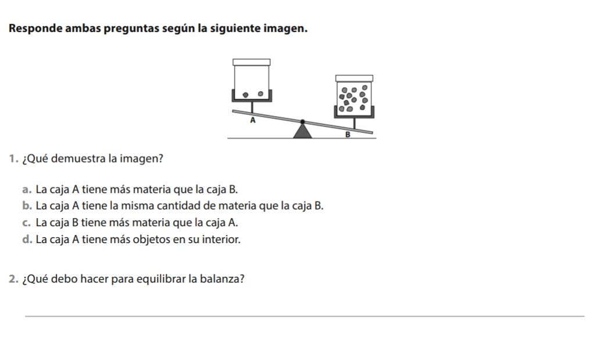

Bendiciones!!!